**Exercícios**

Pasta: 4.jogos-base

Com a API disponibilizada acima, construa um layout (podendo utilizar bibliotecas/frameworks, como semantic ui, materialize, bootstrap) para que a lista de personagens seja mostrada para o usuário.

Não há restrições quanto a utilização do *XMLHttpRequest ou* *Fetch API*.

Um exemplo de sua saída, deverá ser a mostrada abaixo, conforme imagem:

Url: [https://5c9cbcf13be4e30014a7d268.mockapi.io**/hroads/**](https://5c9cbcf13be4e30014a7d268.mockapi.io/hroads/)

**- Endpoint: Jogos**

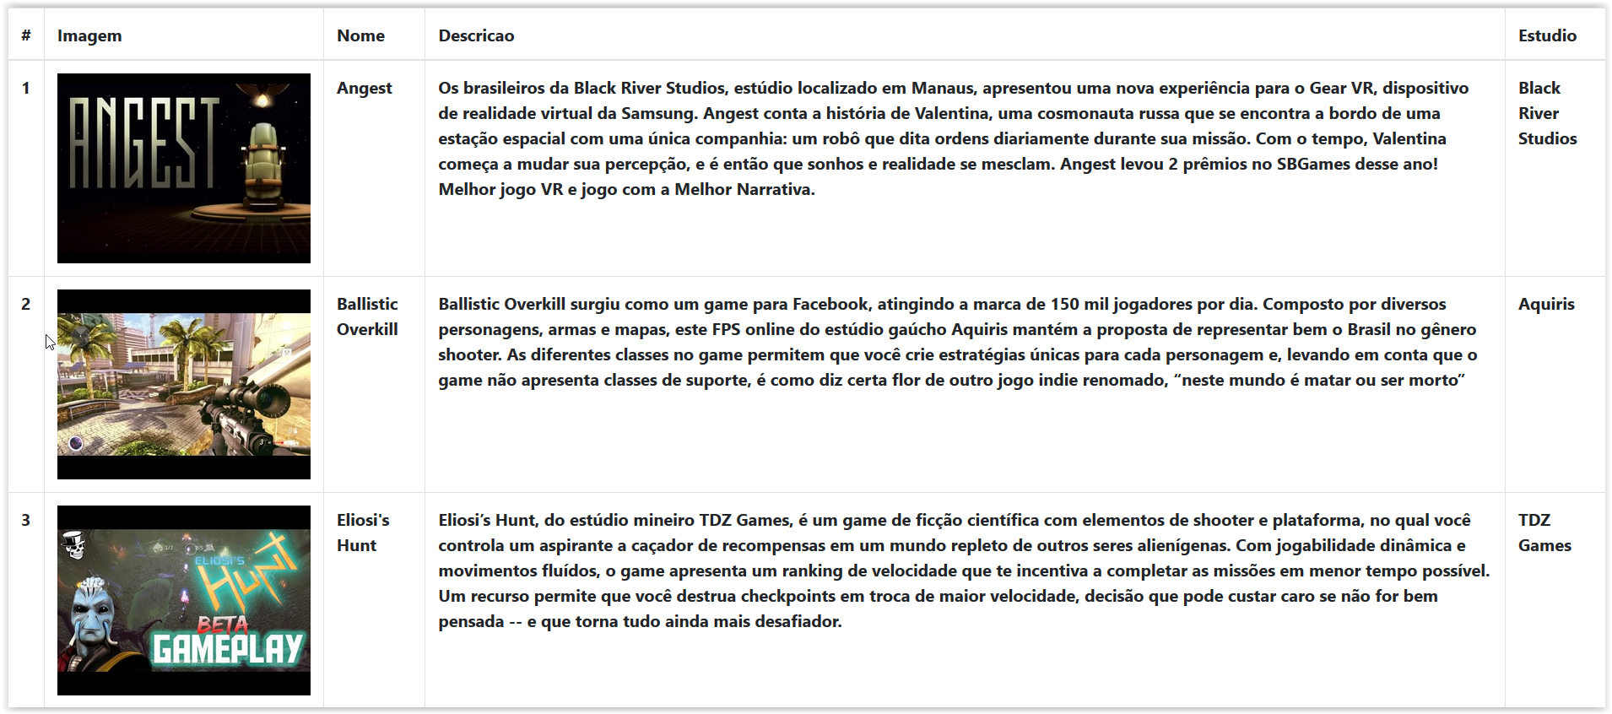

Efetue o cadastro de um novo jogo

Objeto Jogo: {

“id” : 1,

“nome” : “Jogo”,

“descricao” : “Descrição 1”,

“urlimagem” : “https://...”,

“estudio” : “nome do estúdio”

}

Liste os jogos após o cadastro